反比例函数（提高）
责编：杜少波
【学习目标】
1. 理解反比例函数的概念和意义，能根据问题的反比例关系确定函数解析式．
2. 能根据解析式画出反比例函数的图象，初步掌握反比例函数的图象和性质．
3. 会用待定系数法确定反比例函数解析式，进一步理解反比例函数的图象和性质．
【要点梳理】
要点一、反比例函数的定义
一般地，形如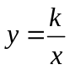 (为常数，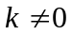)的函数称为反比例函数，其中是自变量，是函数，定义域是不等于零的一切实数.
要点诠释：（1）在中，自变量是分式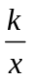的分母，当时，分式无意义，所以自变量的取值范围是，函数的取值范围是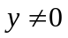.故函数图象与轴、轴无交点；
（2） ()可以写成()的形式，自变量的指数是－1，在解决有关自变量指数问题时应特别注意系数这一条件.
（3） ()也可以写成的形式，用它可以迅速地求出反比例函数的比例系数，从而得到反比例函数的解析式.
要点二、确定反比例函数的关系式
确定反比例函数关系式的方法仍是待定系数法，由于反比例函数中，只有一个待定系数，因此只需要知道一对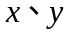的对应值或图象上的一个点的坐标，即可求出的值，从而确定其解析式.
用待定系数法求反比例函数关系式的一般步骤是：
（1）设所求的反比例函数为： ()；
（2）把已知条件（自变量与函数的对应值）代入关系式，得到关于待定系数的方程；
（3）解方程求出待定系数的值；
（4）把求得的值代回所设的函数关系式 中.
要点三、反比例函数的图象和性质
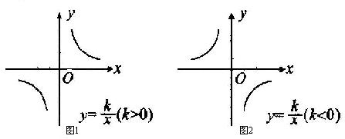
1、 反比例函数的图象特征：
反比例函数的图象是双曲线，它有两个分支，这两个分支分别位于第一、三象限或第二、四象限；反比例函数的图象关于原点对称，永远不会与轴、轴相交，只是无限靠近两坐标轴.
要点诠释：（1）若点(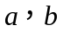)在反比例函数的图象上，则点(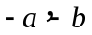)也在此图象上，所以反比例函数的图象关于原点对称；
（2）在反比例函数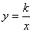(为常数，) 中，由于，所以两个分支都无限接近但永远不能达到轴和轴．
2、反比例函数的性质
（1）如图1，当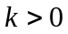时，双曲线的两个分支分别位于第一、三象限，在每个象限内，值随值的增大而减小；
（2）如图2，当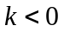时，双曲线的两个分支分别位于第二、四象限，在每个象限内，值随值的增大而增大；
要点诠释：反比例函数的增减性不是连续的，它的增减性都是在各自的象限内的增减情况，反比例函数的增减性都是由反比例系数的符号决定的；反过来，由双曲线所在的位置和函数的增减性，也可以推断出的符号.
要点四、反比例函数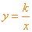()中的比例系数的几何意义
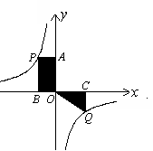
过双曲线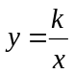() 上任意一点作轴、轴的垂线，所得矩形的面积为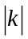.
过双曲线() 上任意一点作一坐标轴的垂线，连接该点和原点，所得三角形的面积为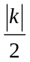.
要点诠释：只要函数式已经确定，不论图象上点的位置如何变化，这一点与两坐标轴的垂线和两坐标轴围成的面积始终是不变的.
【典型例题】

类型一、反比例函数定义
1、为何值时，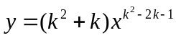是反比例函数？
【答案与解析】
解：由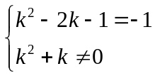 得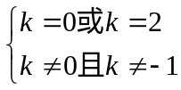 ∴ 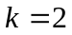
【总结升华】根据反比例函数关系式的一般式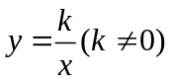，也可以写成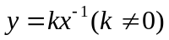，后一种写法中的次数为－1，可知此函数为反比例函数，必须具备两个条件，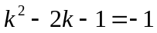且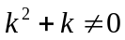，二者缺一不可．
类型二、确定反比例函数的解析式
2、已知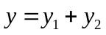，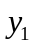与成正比例，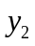与成反比例，且当＝1时，＝7；当＝2时，＝8．
(1) 与之间的函数关系式；
(2)自变量的取值范围；
(3)当＝4时，的值．
【答案与解析】
解：(1)∵ 与成正比例，
∴ 设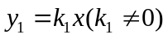．
∵ 与成反比例，
∴ 设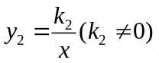．
∴ 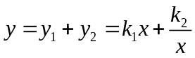．
把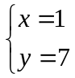与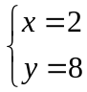分别代入上式，得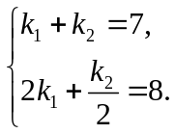
∴ 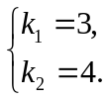
所以与的函数解析式为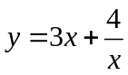．
(2)自变量的取值范围是≠0．
(3)当＝4时，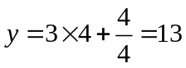．
【总结升华】注意，比例系数要分别用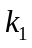和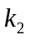表示，不能用成同一个比例系数.
举一反三：
【变式】已知与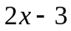成反比例，且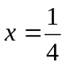时，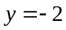，求与的函数关系式．
【答案】
解：因为与成反比例，
所以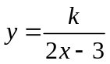，且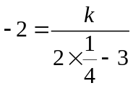，解得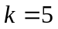.
所以与的函数关系式为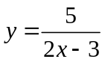 .
类型三、反比例函数的图象和性质
3、（2015•湘西州）如图，已知反比例函数y=的图象经过点A（﹣3，﹣2）．
（1）求反比例函数的解析式；
（2）若点B（1，m），C（3，n）在该函数的图象上，试比较m与n的大小．
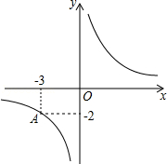
【思路点拨】（1）根据待定系数法即可求得；（2）根据反比例函数的性质先判定图象在一、三象限，y随x的增大而减小，根据0＜1＜3，可以确定B（1，m）、C（3，n）两个点在第一象限，从而判定m，n的大小关系．
【答案与解析】
解：（1）因为反比例函数y=的图象经过点A（﹣3，﹣2），
把x=﹣3，y=﹣2代入解析式可得：k=6，
所以解析式为：y=；
（2）∵k=6＞0，
∴图象在一、三象限，y随x的增大而减小，
又∵0＜1＜3，
∴B（1，m）、C（3，n）两个点在第一象限，
∴m＞n．
【总结升华】本题考查了待定系数法求解析式，反比例函数的性质等，熟练掌握反比例函数的性质是解题的关键．
举一反三：
【变式】如图所示，正比例函数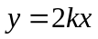与反比例函数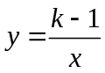在同一坐标系中的图象不可能是（ ）
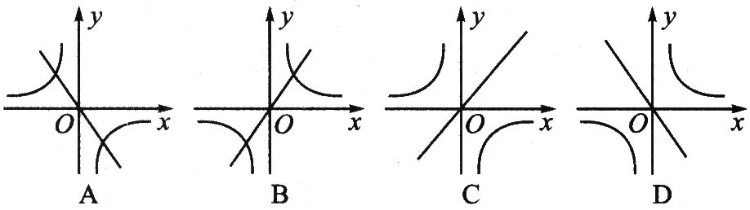
【答案】D；
提示：对于D项，由正比例函数的图象经过第二、第四象限，得＜0，由反比例函的图象位于第一、第三象限，得＞1，不存在，故D项错误．解决这类图象问题的一般解法是先根据函数表达式的大致图象来确定函数表达式中字母系数的符号或范围，再根据字母系数的符号或范围确定另一个函数图象的大致位置．
类型四、反比例函数综合
4、如图所示，已知双曲线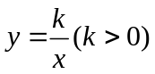，经过Rt△OAB斜边OB的中点D，与直角边AB交于点C，DE⊥OA，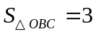，求反比例函数的解析式．
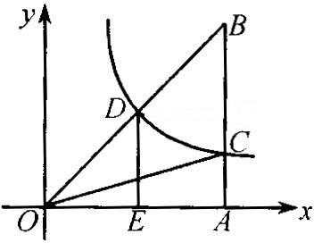
【答案与解析】
解：过点D作DM⊥AB于点M．
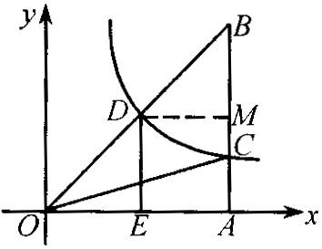
∴ DM∥OA，∴ ∠BDM＝∠BOA．
在△BDM和△EOD中
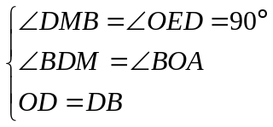
∴ △BDM≌△DOE(AAS)，
∴ 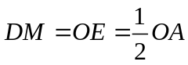，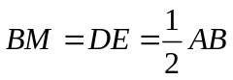．
设D()，则B(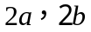)．
∵ 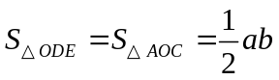，
∴ 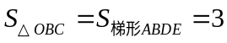．
即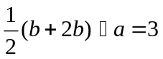，解得：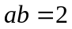．
∴ 反比例函数的解析式为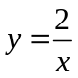．
【总结升华】本题欲求解析式有两个思路可考虑，一个是求D点或C点的坐标，另一个就是求△DOE或△AOC的面积，从条件看，求D点或C点坐标的可能不大，于是从求△DOE或△AOC的面积入手思考，由于D、C、B三点坐标间的特殊关系，设出D点的坐标就可以将B、C两点的坐标表示出来，然后运用求出D点两坐标之积，就不难求出解析式．
举一反三：
【变式】（2016•杭州模拟）如图，已知反比例函数的图象经过点A（﹣2，4）、B（m，2），过点A作AF⊥x轴于点F，连接OA．
（1）求反比例函数的解析式及m的值；
（2）若直线l过点O且分△AFO的面积为1：2，求直线l的解析式．
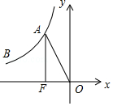
【答案】
解：（1）∵把A（﹣2，4）代入，得k=﹣2×4=﹣8，
∴反比例函数的解析式为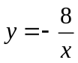．
∵把B（m，2）代入得，2m=﹣8，
∴m=﹣4；
（2）∵A点坐标为（﹣2，4）、B点坐标为（﹣4，2），而AF⊥x轴，
∴F点坐标为（﹣2，0）．
∵直线l过点O且分△AFO的面积为1：2，
∴直线l过点（﹣2，）或点（﹣2，）．
设直线l的解析式为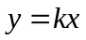（k≠0），
①把点（﹣2，）代入得，=﹣2k，解得k=﹣，
∴直线l的解析式为y=﹣x．
②把点（﹣2，）代入得，=﹣2k，解得k=﹣，
∴直线l的解析式为y=﹣x．
综上所述，直线l的解析式为y=﹣x或y=﹣x．

